Министерство образования и науки Республики Татарстан | Татарский республиканский комитет профсоюза работников народного образования и науки

ИЗМЕНЕНИЯ И ДОПОЛНЕНИЯ

в отраслевое Соглашение между Министерством образования и науки Республики Татарстан и Татарским республиканским комитетом профсоюза работников народного образования и науки на 2014-2016 годы.

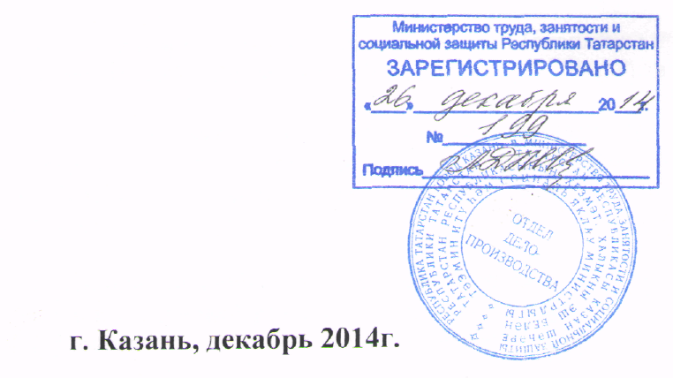
СОГЛАШЕНИЕ
о внесении изменений и дополнений в отраслевое соглашение между Министерством образования и науки Республики Татарстан и
Татарским республиканским комитетом профсоюза работников
народного образования и науки на 2014-2016 годы

Стороны договорились внести следующие изменения и дополнения в отраслевое соглашение между Министерством образования и науки Республики Татарстан и Татарским республиканским комитетом профсоюза работников народного образования и науки на 2014-2016 годы:

Раздел Ш. Обязательства сторон в области экономики и управления образованием пункт 3.2.3. изложить в следующей редакции: « В установленном порядке, в пределах компетенции, при формировании республиканского бюджета обращаться в органы исполнительной и законодательной власти Республики Татарстан для решения следующих вопросов:
- своевременной индексации базовых окладов (ставок) и должностных окладов работников образовательных организаций в связи с ростом потребительских цен;
- предусматривать в республиканском бюджете выделение средств на:
- негосударственное пенсионное обеспечение работников системы образования с целью дополнительного пенсионного обеспечения;
- охрану труда и пожарную безопасность в образовательных организациях, специальную оценку условий труда;
- проведение обязательных предварительных (при поступлении на работу) и периодических (в течение трудовой деятельности) медицинских осмотров (обследований) и инфекционных заболеваний работников образовательных организаций;
- подготовку, профессиональное обучение, дополнительное профессиональное образование педагогических кадров;
- санаторно-курортное лечение работников образовательных организаций и их детей;
- компенсацию найма жилья и затрат на коммунальные услуги (отопление и освещение) педагогическим работникам образовательных организаций в сельской местности;
- единовременное пособие молодым педагогическим работникам, окончившим образовательные организации педагогического профессионального образования и впервые приступившим к работе по полученной специальности».

Раздел V. Трудовые отношения, рабочее время и время отдыха
Пункт 5.1.3. изложить в следующей редакции «Условия, оговариваемые при заключении трудового договора, не могут ущемлять социально-экономические, трудовые права работников, определенные законодательством, настоящим Соглашением, территориальными Соглашениями, коллективным договором образовательной организации.
В соответствии со ст.57 Трудового кодекса Российской Федерации (далее – ТК РФ) трудовой договор содержит полную информацию о сторонах трудового договора.
Обязательными для включения в трудовой договор являются следующие условия:
- место работы, а в случае, когда работник принимается для работы в филиале, представительстве или ином обособленном структурном подразделении организации, расположенном в другой местности, - место работы с указанием обособленного структурного подразделения и его местонахождения;
- трудовая функция (работа по должности в соответствии со штатным расписанием, профессии, специальности с указанием квалификации; конкретный вид поручаемой работнику работы). Если в соответствии с ТК РФ, иными федеральными законами с выполнением работ по определенным должностям, профессиям, специальностям связано предоставление компенсаций и льгот либо наличие ограничений, то наименование этих должностей, профессий или специальностей и квалификационные требования к ним должны соответствовать наименованиям и требованиям, указанным в квалификационных справочниках, утверждаемых в порядке, устанавливаемом Правительством Российской Федерации, или соответствующим положениям профессиональных стандартов;
- дата начала работы, а в случае, когда заключается срочный трудовой договор, - также срок его действия и обстоятельства (причины), послужившие основанием для заключения срочного трудового договора в соответствии с ТК РФ или иным федеральным законом;
- условия оплаты труда (в том числе размер тарифной ставки или оклада (должностного оклада) работника, доплаты, надбавки и поощрительные выплаты);
- режим рабочего времени и времени отдыха (если для данного работника он отличается от общих правил, действующих у данного работодателя);
- гарантии и компенсации за работу с вредными и (или) опасными условиями труда, если работник принимается на работу в соответствующих условиях, с указанием характеристик условий труда на рабочем месте;
- условия, определяющие в необходимых случаях характер работы (подвижной, разъездной, в пути, другой характер работы);
- условия труда на рабочем месте;
- условие об обязательном социальном страховании работника в соответствии с ТК РФ и иными федеральными законами;
- другие условия в случаях, предусмотренных трудовым законодательством и иными нормативными правовыми актами, содержащими нормы трудового права.
Если при заключении трудового договора в него не были включены какие-либо сведения и (или) условия из числа предусмотренных частями первой и второй статьи 57 ТК РФ, то это не является основанием для признания трудового договора незаключенным или его расторжения. Трудовой договор должен быть дополнен недостающими сведениями и (или) условиями. При этом недостающие сведения вносятся непосредственно в текст трудового договора, а недостающие условия определяются приложением к трудовому договору либо отдельным соглашением сторон, заключаемым в письменной форме, которые являются неотъемлемой частью трудового договора.
В трудовом договоре могут предусматриваться дополнительные условия, не ухудшающие положение работника по сравнению с установленным трудовым законодательством и иными нормативными правовыми актами, содержащими нормы трудового права, коллективным договором, соглашениями, локальными нормативными актами.
Пункт 5.15. дополнить абзацем «Порядок и условия предоставления ежегодного дополнительного оплачиваемого отпуска работникам с ненормированным рабочим днем устанавливаются в федеральных государственных учреждениях нормативными правовыми актами Правительства Российской Федерации, в государственных учреждениях субъекта Российской Федерации нормативными правовыми актами органов государственной власти субъекта Российской Федерации, в муниципальных учреждениях нормативными правовыми актами органов местного самоуправления».

Раздел VI. Оплата и нормы труда
Пункт 6.3.3. изложить в следующей редакции: «К выплатам компенсационного характера в образовательных организациях относятся:
- выплаты специалистам за работу в сельской местности;
- выплаты работникам, занятым на работах с вредными и (или) опасными и иными особыми условиями труда;
- выплаты за работу в условиях, отклоняющихся от нормальных (при выполнении работ различной квалификации, совмещении профессий (должностей), сверхурочной работе, работе в ночное время и при выполнении работ в других условиях, отклоняющихся от нормальных.
Размер, порядок и условия выплат компенсационного характера устанавливаются нормативными правовыми актами Российской Федерации и Республики Татарстан, соглашениями, коллективными договорами, локальными нормативными актами».
Пункт 6.12. изложить в следующей редакции: « Доплаты за работу во вредных и (или) опасных условиях труда устанавливаются до 12 процентов включительно, но не менее 4 процентов тарифной ставки (оклада) согласно Перечню № 1 работ с неблагоприятными условиями труда, утвержденному приказами Госкомобразования СССР от 20.08.1990г. № 579, Министерства науки, высшей школы и технической политики от 7.10.1992г. № 611, статьей 147 ТК РФ. (Приложение № 3).
Повышение заработной платы по указанным основаниям производится по результатам аттестации рабочих мест по условиям труда, специальной оценки условий труда.
До проведения в установленном порядке специальной оценки условий труда работнику, выполняющему работу, включенную в указанный выше перечень, работодатель осуществляет повышенную оплату труда.
Установленные работнику размеры повышенной оплаты труда за работу во вредных и (или) опасных условиях труда не могут быть снижены или ухудшены без проведения специальной оценки условий труда»

Раздел VIII. Улучшение условий и охраны труда
Пункт 8.1.3. изложить в следующей редакции: «Отказ работника от выполнения работ в случае возникновения непосредственной опасности для его жизни и здоровья, либо выполнения работ во вредных и (или) опасных условиях труда, не предусмотренных трудовым договором, из-за не обеспечения работника средствами индивидуальной и коллективной защиты, не влечет за собой его привлечения к дисциплинарной ответственности со стороны работодателя.
В случае причинения вреда жизни и здоровью работника при исполнении им трудовых обязанностей возмещение указанного вреда осуществляется в соответствии с федеральным законом».

Пункт 8.2.1. изложить в следующей редакции: «Норм Трудового кодекса Российской Федерации, Федерального закона от 24.07.1998 года №125-ФЗ «Об обязательном социальном страховании от несчастных случаев и профессиональных заболеваний», Федерального закона от 28.12.2013 года № 426-ФЗ « О специальной оценке условий труда», Федерального закона от 29 декабря 2012 г. № 273-ФЗ «Об образовании в Российской Федерации», Закона Республики Татарстан от 22.07.2013г. № 68-ЗРТ «Об образовании».
Пункт 8.3.5. изложить в следующей редакции: « Продолжает работу по созданию в трудовых коллективах комитетов (комиссий) по охране труда, проведению выборов уполномоченных (доверенных) лиц по охране труда профессионального союза во всех образовательных организациях независимо от численности работающих, их обучению и созданию необходимых условий для выполнения общественной работы»
Пункт 8.3.11. изложить в следующей редакции: «Добивается в образовательных организациях проведения специальной оценки условий труда в соответствии с Федеральным законом от 28.12.2013 года № 426-ФЗ « О специальной оценке условий труда», в том числе ознакомление работников с результатами специальной оценки условий труда и обеспечивает обучение членов комиссии по проведению специальной оценки условий труда и представление компенсаций работникам, занятым на работах с вредными (или) опасными условиями труда, по результатам аттестации рабочих мест по условиям труда, специальной оценки условий труда (ст.147 ТК РФ).
Пункт 8.3.18. Исключить.
Пункт 8.5.1. изложить в следующей редакции: «Организуют и контролируют проведение специальной оценки условий труда с последующей сертификацией организации работ по охране труда в образовательных организациях в соответствии со статьей 212 Трудового кодекса Российской Федерации и Порядком проведения специальной оценки условий труда, утвержденным Федеральным законом от 28.12.2013г. № 426-ФЗ «О специальной оценке условий труда».
Пункт 8.5.2. изложить в следующей редакции:
«Используют возможность возврата части страховых взносов (до 20%) на предупредительные меры по сокращению производственного травматизма, в том числе для проведения аккредитованной организацией специальной оценки условий труда и приобретения работникам, занятым на работах с вредными и опасными условиями труда, сертифицированной спецодежды, специальной обуви и других средств индивидуальной защиты»
Дополнить пунктом 8.6. «Министерство образования и науки Республики Татарстан, Республиканский комитет профсоюза рекомендуют образовательным организациям устанавливать выплаты из стимулирующего фонда работникам, на которых возложена функция по обеспечению безопасных условий и охраны труда.

Раздел XI. «Молодежная политика» дополнить пунктом:
«Реском профсоюза учреждает стипендии республиканской профсоюзной организации председателям территориального клуба (ассоциации, Совета, комиссии) молодых педагогов за лучшую организацию работы с молодыми педагогами».

Раздел XII. Гарантии профсоюзной деятельности
Пункт 12.2. изложить в следующей редакции «По согласованию с выборными органами первичной профсоюзной организации рассматриваются следующие вопросы:
- расторжение трудового договора с работниками, являющимися членами Профсоюза, по инициативе работодателя (ст.82,374 ТК РФ)
- привлечение к сверхурочным работам (ст.99 ТК РФ);
- разделение рабочего времени на части (ст.105 ТК РФ);
- привлечение к работе в выходные и нерабочие праздничные дни (ст.113 ТК РФ);
- очередность предоставления отпусков (ст. 123 ТК РФ);
- установление заработной платы (ст.135 ТК РФ);
- применение систем нормирования труда (ст.159 ТК РФ);
- массовые увольнения работников (ст.180 ТК РФ);
- установление перечня должностей с ненормированным рабочим днем (ст.101 ТК РФ);
- утверждение Правил внутреннего трудового распорядка (ст.190 ТК РФ);
- создание комиссий по охране труда (ст.218 ТК РФ);
- установление графиков сменности, расписаний занятий, уроков (ст.103 ТК РФ);
- установление ежегодного дополнительного оплачиваемого отпуска (ст.117 ТК РФ), размеров доплат и за работу во вредных и (или) опасных условиях труда (ст.147 ТК РФ);
- определение форм подготовки и дополнительного профессионального образования работников, перечень необходимых профессий и специальностей (ст.196 ТК РФ);
- размер повышения оплаты труда в ночное время (ст.154 ТК РФ);
- применение и снятие дисциплинарного взыскания до истечения 1 года со дня его применения (ст.193,194 ТК РФ);
- установление сроков выплаты заработной платы работников (ст.136 ТК РФ);
- другие вопросы, затрагивающие социально-трудовые права работников, предусмотренные коллективными договорами».

Изменения в Приложение № 1
«Права и льготы, предоставляемые работникам образования
Республики Татарстан при подготовке и проведении аттестации»

Раздел III. Льготы по установлению уровня оплаты труда работника во взаимосвязи с имеющейся квалификационной категорией абзац 1 пункта 3.1. изложить в следующей редакции
«В соответствии с отраслевым Соглашением на 2015-2017гг., заключенным между Общероссийским профсоюзом образования и Министерством образования и науки Российской Федерации, квалификационные категории, присвоенные педагогическим работникам в соответствии с Порядком аттестации педагогических работников, утвержденным приказом Министерства образования и науки Российской Федерации от 7 апреля 2014 г. N 276 (далее – Порядок), учитываются в течение срока их действия в следующих случаях:»

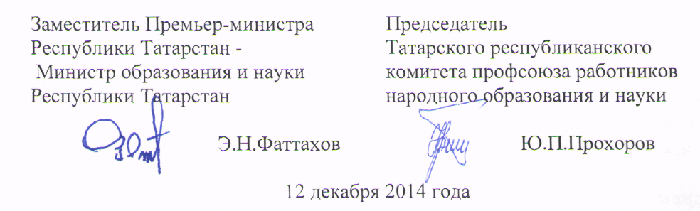
Исключить после Приложения № 3
Постановление правительства РФ от 20.11.2008г. № 870 (утратило силу).

